### Finder with Local File

11 noviembre 2019

Objetivo del proyecto

Objetivo: Crear un buscador de países en PHP. Mostrando sugerencia posibles resultados a medida que el usuario escribe.

Requisitos del proyecto

* Debes mostrar sugerencias de autocompletado a medida que el usuario escribe en el buscador.
* El sistema de autocomplete no debe de realizar nuevas request por cada cambio de valor en el input, sino que debe de resolverlo en cliente.
* Debes de devolver los códigos de respuesta oportunos para cada caso
* La estructura de tu frontend debe de estar separada por “partials” que serán fragmentos de HTML que incluirás en el la vista principal mediante require, include, require_once o include_once de PHP (deberás analizar las diferencias y usar la más adecuada). Deberás tener un index.php que incluya como mínimo un header.php y un footer.php
* Si escribes un nombre de país que no existe, el servidor debe de devolver una respuesta tipo 404 que deberás interpretar mostrando un mensaje tipo popup
* Deber hacer uso PHP para consultar el fichero CSV
* Debes documentar todo tu código
* Debes de separar la capa de HTML de la de JS, CSS y PHP de forma clara y ordenada
* Debes de hacer uso de una versión de PHP >= 5.6
* No puedes hacer uso de librerías de terceros para la parte de Javascript
* Debes de hacer uso de HTML 5
* Debes de colocar las metaetiquetas, títulos y atributos HTML debidamente para enriquecer el HTML con la máxima semántica posible
* Debes de hacer uso de buenas prácticas de HTML
* Debe de ser responsive
* Tu código debe de estar correctamente formateado
* Debes hacer uso de GIT
* Escribe commits claros y concisos, no debería extenderse más de 50 caracteres.
* Por cada búsqueda que dé como resultado un país existente, se deberá de incrementar en un uno el número de request que dicho país ha recibido
* Nunca se deberá de recargar la página para realizar múltiples búsquedas

Análisis del proyecto

* Sera un buscador de países usando una API a terceros
* La organización de proyecto se realizar buscando información acerca de php

# Investigamos la pregunta realizada por el usuario teniendo diferentes formatos de repuestas

* La organización se hará una tabla de Excel teniendo la prioridad, el tiempo, realizaremos la documentación para guiarnos sobre la prioridad de cada tarea, el tiempo dedicado y la dificultad de cada uno.

Organización de proyecto

Realizaremos una tabla con las prioridades de cada tarea con su título nivel de dificultad y el tiempo en realizar cada tarea

1. Teniendo prioridades
   1. Alta
   2. Media
   3. Baja.
2. Titulo
   1. Documentación
   2. Organización
   3. Búsqueda previa de información
   4. Análisis de Requisitos
   5. Creación del repositorio
   6. Creación del cuestionario
   7. Estructura de HTML
   8. Realizar pruebas JSON por las peticiones de datos
   9. Desarrollo de la pagina
   10. Testing
3. Tiempo estimado
   1. Analizando la prioridad y documentación
   2. Alta teniendo un tiempo estimado en 4 a 2 horas
   3. Media teniendo un tiempo estimado en 2 a 1 hora
   4. Baja teniendo un tiempo estimado entre 1 hora a 10 minutos
4. Dificultad
   1. Varia el tiempo y las prioridades
   2. Nivel de dificultad son 1 a 10.

<ListasTareasPHP.xlsx>

Seguimiento de Calendario

Como ya hemos comenzado la necesidad para elaborar un proyecto y las tareas a realizar

Ahora vamos a investigar

**Planificación detallada**

**Análisis**

**Ejecución**

**Seguimiento y control**

**Cierre**

Finder with local file

Documento del proyecto

Realización de estimaciones

Organización del proyecto

Documentación de listas

Prioridad listas de proyecto

Creación Repositorio

Repositorio Git

PHP & API

Investigación del desarrollo

Registro de incidencias

Analisis de Riesgos

incidencias

Herramientas utilizadas

Registro Aprendidos

Cronograma

Control de incidencias

En estas incidencias he aprendido a conocer la documentación que se pide como se realiza las tareas que pasos a seguir.

Internet en casa no tengo

Wamp server dio mucha complicación por estaba utilizando una salida de puerto ya ocupada

Las peticiones Ajax desde php fueron muy complicados a la hora de autocompletar o llamar los datos.

Se me cayo muchas veces el servidor para realizar la gestión.

Métricas de calidad.

Documentación acerca del WORKFLOW de git que vas a usar

* En una etapa inicial, se realizaron pruebas en una rama “pruebas”, en la cual se
* hicieron commits de la estructura de la página principal.
* Probabilidad de que ocurra 30%
* Impacto en el proyecto 60%
* Posible alternativa (mitigación) Pedir ayuda a compañeros
* Probabilidad de que ocurra 30%
* Impacto en el proyecto 60%
* Posible alternativa (mitigación) Pedir ayuda a compañeros
* No encontrar con facilidad la información relacionada con el proyecto
* Probabilidad de que ocurra 30%
* Impacto en el proyecto 60%
* Posible alternativa (mitigación)
* Pedir ayuda a compañeros

A partir de la realización de la estructura se continuó trabajando solamente en la

rama “master”, a través del Workflow “Gitflow”.

Mas información --> <https://www.atlassian.com/git/tutorials/comparing-workflows/gitflow>

The idea is simple: there is one central repository. Each developer clones the repo, works locally on the code, makes a commit with changes, and push it to the central repository for other developers to pull and use in their work.

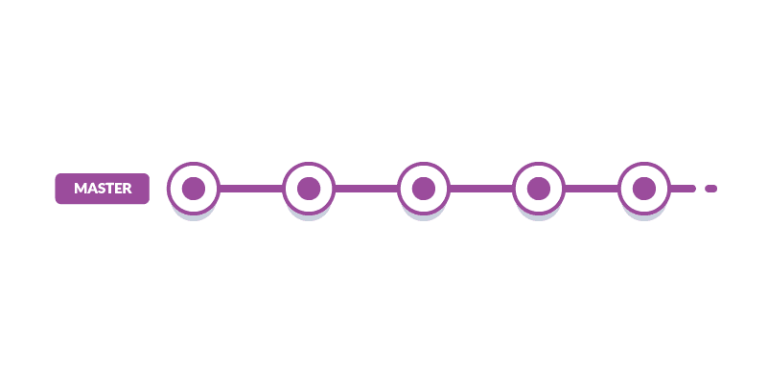

Registro de lecciones Aprendidas

Aprendí configurar bien el wampserver